VÄLKOMNA TILL ERIFK´S VÅRUTFLYKT 6 MAJ TILL NATIONALSTADSPARKEN NORRA DJURGÅRDEN Hemsida
SAMLING VID UNIVERSITETETS T-BANESTATION KL 17:30
Parkering finns vid Frescatihallen, Svante Arrhenius väg. Avfart Ekhagsmotet om man kommer från Kista på Norrtäljevägen
CICERON: TORE ANDRÉ (mobil: 070-267 3171)
Vårutflykten går till Norra Djurgården. Här finns mycket att se och fotografera för den naturintresserade. OBS att månadens bild tema är VÄXT vilket passar utmärkt nu!
Ta med lämplig klädsel och helst fika. Vi håller på till senast ca 21:00.
Runt Stora Skuggan, öster om det egentliga universitetsområdet finns de dungar av gamla ekar som präglar den här delen av Nationalstadsparken. Här finns möjligheter att fotografera både stora och små växter samt djur och fåglar både på land och på vattnet i Spegeldammen. Runt ekdungarna ruvar den mörka barrskogen både norrut och söderut. Kontrasterna är stora.
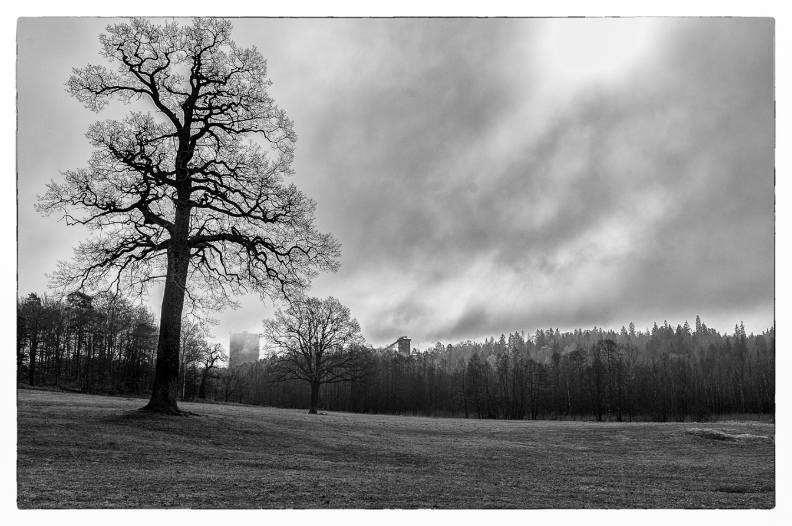
Så här kan det se ut en mulen och dimmig morgon i närheten av Universitetet (Foto : Cristian Lintrup)

Beskrivning och bilder taget ur Länsstyrelsens hemsida:

Parken har ett rikt växt- och djurliv med över 800 olika sorters blomväxter, mer än 1200 skalbaggsarter och cirka 100 häckande fågelarter. De många åldriga ekarna erbjuder livsrum för både insekter och fåglar och utgör ett av norra Europas största samlade ekbestånd.

Ur ett europeiskt perspektiv representerar parkens natur en mycket stor artrikedom.

Djur och växter
I Kungliga nationalstadsparken finns goda möjligheter till fina naturupplevelser. Djur- och växtlivet är mycket rikt med ett stort antal sällsynta, och i vissa fall hotade arter. Nationalstadsparkens natur är ett biologiskt kulturarv som speglar olika tiders idéer och ideal. Den biologiska mångfaldens främsta värden i parken är både ur ett regionalt och nationellt perspektiv knutna till ek och andra ädla lövträd.

Fåglar
I Kungliga nationalstadsparken häckar över 100 fågelarter. Fågellivet är rikt året runt. I mars hoar kattugglorna i ekbackarna. När våren väl anlänt finns många olika arter att skåda på fågelrika platser som Spegeldammen och Lappkärret.
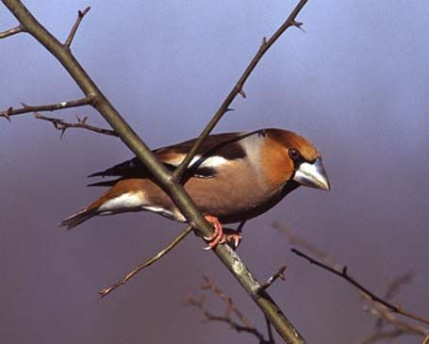 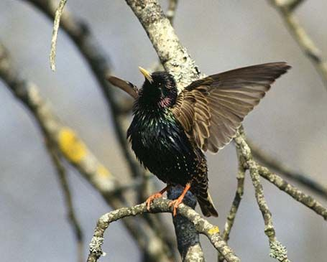
Stenknäck Stare

Stora och små djur
Kungliga nationalstadsparken har ett rikt växt- och djurliv. Få områden av motsvarande storlek i Sverige har så många kända arter som parken. Det finns drygt 1000 fjärilsarter och en bra bit över 1200 skalbaggsarter. Ett stort antal av insektsarterna är knutna till de gamla ekarna.
Många av parkens djurarter är ganska sällsynta och hotade ur ett nationellt perspektiv. Du kan också möta mer välkända djur som rådjur, rävar, harar och paddor.
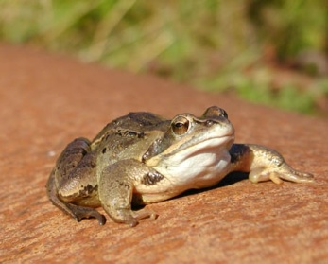 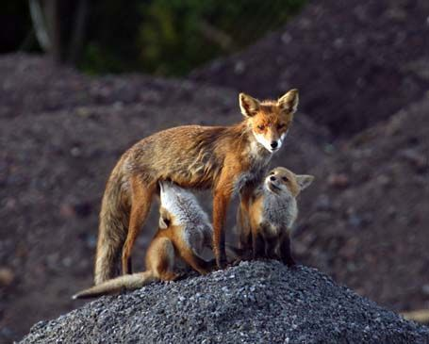
Växter
Floran i Nationalstadsparken är mycket artrik och långt över 800 olika växtarter förekommer i området. Det stora inslaget av ädla lövträd som ek och lind är karaktäristiskt i parken och ett resultat av kunglig inflytande på skötsel av området. Under de senaste 150 åren har floran genomgått ganska stora förändringar, många nya arter har tillkommit och ett antal har försvunnit.

Karta Norra Djurgården
